UBND HUYỆN SÓC SƠN  TRƯỜNG THCS PHÚ MINH  Số: 26 /KH-THCSPM | CỘNG HÒA XÃ HỘI CHỦ NGHĨA VIỆTNAM  Độc lập – Tự do – Hạnh phúc  Phú Minh, ngày 30 tháng 09 năm 2023
KẾ HOẠCH
TUẦN LỄ HƯỞNG ỨNG HỌC TẬP SUỐT ĐỜI
NĂM HỌC 2023 – 2024

Thực hiện công văn số 3442/ SGDĐT – GDTX – ĐH ngày 21 tháng 09 năm 2023 của Sở Giáo dục và Đào tạo Hà Nội; Thực hiện sự chỉ đạo theo công văn hướng dẫn số 01/ GD-ĐT ra ngày 25/09/2023 của Phòng GD&ĐT huyện Sóc Sơn, về việc tổ chức “Tuần lễ hưởng ứng học tập suốt đời năm 2023”.
Căn cứ kế hoạch thực hiện nhiệm vụ năm học số 08 /KH-THCSPM ngày 25/09/2023 của trường THCS Phú Minh.
Thư viện trường THCS Phú Minh xây dựng kế hoạch thực hiện Tuần lễ hưởng ứng học tập suốt đời với chủ đề “Xây dựng năng lực tự học trong kỷ nguyên số” như sau:
I. MỤC ĐÍCH, YÊU CẦU
Nâng cao nhận thức của người dân trong cộng đồng về tầm quan trọng của việc học tập thường xuyên, học tập suốt đời đối với sự phát triển toàn diện của cá nhân; huy động được sự quan tâm và tham gia tích cực của các cấp chính quyền, các ngành, các tổ chức, đoàn thể, lực lượng xã hội trong việc triển khai các hoạt động của Tuần lễ hưởng ứng học tập suốt đời.
Tiếp tục đẩy mạnh phong trào học tập sâu rộng trong các tầng lớp nhân dân nhằm nhằm nâng cao hiệu quả, phát triển văn hóa, nâng cao chất lượng cuộc sống đạt hiệu quả, Trường THCS Phú Minh phát động công tác tuyên truyền tuần lễ học tập suốt đời và xây dựng xã hội học tập với năng lực tự học trong kỷ nguyên số để cán bộ, nhân viên, và học sinh nhận thức được ý nghĩa và tính cấp thiết của việc cập nhật, tiếp thu, vận dụng những tri thức mới vào việc dạy và học và các hoạt động trong xã hội nhằm nâng cao hiệu quả việc truyền tải và tiếp thu kiến thức, phát triển văn hóa, nâng cao chất lượng cuộc sống đạt hiệu quả và thiết thực tphù hơp với điều kiện thực tế.
II. TỔ CHỨC THỰC HIỆN :
- Từ ngày 02/10/2023 đến 08/10/2023
- Địa điểm: trường THCS Phú Minh.
+ Từ 7h30 ngày 02/10/2023: Khai mạc điểm “Tuần lễ hưởng ứng học tập suốt đời” năm 2023 tại phòng Hội đồng Trường THCS PHÚ MINH.
+ Ngày 03/10/2023 – đến 16h30 ngày 08/10/2023: Tổ chức triển khai thực hiện hoạt động chương trình Tuần lễ hưởng ứng học tập suốt đời : Tổ chức các lớp tập huấn, các cuộc thi, các buổi tuyên truyền, giới thiệu và trưng bày sách tại thư viện, các phòng học chức năng, Teams của trường và các lớp.
+ Từ 16h30 – 17h30 ngày 08/10/2023: Tổng hợp, báo cáo kết quả triển khai “Tuần lễ hưởng ứng học tập suốt đời” năm 2023.
1. Nội dung hoạt động:
Chủ đề: “Xây dựng năng lực tự học trong kỷ nguyên số” năm 2023:
2. Công tác tuyên truyền giáo dục:
- Treo băng rôn, khẩu hiệu tuyên truyền trong suốt thời gian diễn ra Tuần lễ hưởng ứng học tập suốt đời:
- Tổ chức phát thanh trên hệ thống loa đài phát thanh xã, của trường những bài viết về các hoạt động của Tuần lễ học tập suốt đời; phát hiện, nhân rộng các tấm gương tự học, học tập suốt đời.
Zalo, fanpage nhà trường
3. Nội dung hoạt động giáo dục:
- Tổ chức giáo dục kỹ năng sống; học nghề cho học sinh.
- Tổ chức các hội thảo, các chuyên đề giáo dục dục pháp luật, thời sự chính trị, giáo dục môi trường cho cán bộ công chức, viên chức trong nhà trường.
- Tổ chức các hoạt động tọa đàm, hội thảo về khuyến học, khuyến đọc và xây dựng XHHT tại thư viện, kết hợp tổ chức triển lãm, trưng bày sách, tư liệu phục vụ các sự kiện chính trị, văn hoá của địa phương.
- Phát động phong trào thi đua dạy tốt học tốt, tổ chức các hoạt động khuyến học, thể dục thể thao, văn hóa văn nghệ, hoạt động chuyên đề, câu lạc bộ; chương trình thu gom, tặng sách giáo khoa cũ.
- Tổ chức tổng kết khen thưởng những điển hình tiên tiến.
4. Ban chỉ đạo:
+ Đ/c Vương Thị Bích Ngọc - Hiệu trưởng - Trưởng ban
+ Đ/c Nguyễn Thị Hồng Nga - PHT – Phó trưởng ban
+ Đ/c Nguyễn Thị Thanh Huyền - CB Thư viện - Ủy viên
+ Đ/c Trần Lê Thị Phương - TPT - Ủy viên
+ Đ/c Đỗ Văn Sơn - CTCĐ-Tổ trưởng tổ KHTN - Ủy viên
+ Đ/c Lê Thị Trang Nhung - Tổ trưởng tổ KHXH - Ủy viên

III. KẾ HOẠCH CỤ THỂ:
TT | Giờ | Ngày | Địa điểm | Nội dung công việc | Phụ trách chính
1 |  | 02/10
1 | 7h-30- 8h40 | 02/10 | Phòng hội đồng trường THCS Phú Minh | Khai mạc lễ phát phát động tuần lễ học tập suốt đời | Huyền,Trần Phương, Hãnh
1 | 15h30 – 17h25 | 02/10 | Tại phòng học các lớp | Tổ chức hoạt động văn nghệ, kể chuyện theo sách, vẽ tranh theo sách, tìm hiểu kiến thức qua sách và hoạt động thể dục thể thao tại các lớp học. | Trần Phương, các đ/c GVCN
2 | 7h30 – 8h | 03/10 | Kết hợp với phòng truyền thanh xã | Phát động “Tuần lễ học tập suốt đời” trên loa phát thanh của xã. | Huyền, Phương
2 | 8h -11h15 | 03/10 | Tại phòng thư viện | Trưng bày, tuyên truyền và giới thiệu sách. | Huyền
2 | 13h15-17h15 | 03/10 | Tại phòng học các lớp | Tọa đàm, hội thảo sinh hoạt chuyên đề học tập suốt đời, xây dựng xã hội học tập về các lớp. | Các đ/c GVCN
 | 7h30- | 04/10 | Tại phòng học các lớp | Tiếp tục thực hiện thi và kể chuyện theo sách, vẽ tranh theo sách, văn hóa văn nghệ và thể thao tại các lớp học | Các đ/c GVCN và GV bộ môn
 | 17h30 - 9 h30 | 05/10 | Tại phòng học các lớp | Tiếp tục thực hiện thi và kể chuyện theo sách, vẽ tranh theo sách, văn hóa văn nghệ và thể thao tại các lớp học | Các đ/c GVCN và GV bộ môn
3  4 | 7h30 - 9 h30 | 06/10  07/10 | Sân trường | Tuyên truyền pháp luật, GD ATGT, kỹ năng sống: Chống đuối nưới, phong chống cháy nổ… | Các đ/c Công an kết hợp với nhà trường (Trần Phương, Dung, Thảo, Sắc, Bình, Quảng).
3  4 | 13h15-17h15 | 06/10  07/10 | Phòng tin | Bồi dưỡng nâng cao nghiệp vụ chuyên môn về các môn KHTN và công nghệ thông tin. | Lê Thảo và nhóm Toán, Lý , Hóa, Sinh, Tin
3  4 | 7h30-11h20 | 06/10  07/10 | Phòng thư viện | Trưng bày và giới thiệu sách, Thu hồi sách cũ và nhận sách quyên góp . | Huyền,  Trần Phương
3  4 | 15h30-17h15 | 06/10  07/10 | Phòng hội đồng | Tổng kết tuần lễ học tập suốt đời | BGH, Hãnh, Trần Phương, Sơn, Nhung, Vương Hương, Huyền, Thảo

P. HIỆU TRƯỞNG

Nguyễn Thị Hồng Nga

UBND HUYỆN SÓC SƠN  TRƯỜNG THCS PHÚ MINH  Số: /BC-THCSPM | CỘNG HÒA XÃ HỘI CHỦ NGHĨA VIỆTNAM  Độc lập – Tự do – Hạnh phúc  Phú Minh, ngày 10 tháng 10 năm 2023
BÁO CÁO KẾT QUẢ THỰC HIỆN
TUẦN LỄ HƯỞNG ỨNG HỌC TẬP SUỐT ĐỜI
NĂM HỌC 2023 – 2024

Kính gửi: Phòng GD & ĐT huyện Sóc Sơn

Căn cứ hướng dẫn số 01/GD-ĐT của Phòng GD&ĐT huyện Sóc Sơn, ngày 25/09/2023 về việc tổ chức “Tuần lễ hưởng ứng học tập suốt đời năm 2023”.
Căn cứ kế hoạch số /KH-THCSPM, ngày 30 tháng 9 năm 2023 về việc tổ chức “Tuần lễ hưởng ứng học tập suốt đời” năm 2023 của trường THCS Phú Minh.
Trường THCS Phú Minh thực hiện “Tuần lễ hưởng ứng học tập suốt đời” với chủ đề “Xây dựng năng lực tự học trong kỷ nguyên số” đã đạt được những kết quả sau:
I. Công tác chỉ đạo:
- Thành lập ban chỉ đạo, phân công nhiệm vụ cụ thể cho từng thành viên;
- Ban chỉ đạo thường xuyên kiểm tra, đôn đốc việc thực hiện kế hoạch;
- Tổ chức tốt việc tổng kết, khen thưởng các cá nhân trong đợt.
II. Kết quả cụ thể các hoạt động:
- Các kết quả theo từng hoạt động đã thực hiện nhằm hưởng ứng Tuần lễ.
TT | Các hoạt động | Đơn vị | Số lượng |  | Ghi chú
TT | Các hoạt động | Đơn vị | Số lớp/số cuộc thi | Người | Ghi chú
1 | Các lớp bồi dưỡng, tập huấn, cuộc thi tổ chức trong Tuần lễ | lớp | 28/3 | 45-55
1 | Tổng số người tham gia, trong đó: | người |  | 1.350
1 | Bồi dưỡng nâng cao trình độ chuyên môn nghiệp vụ cho cán bộ, công chức, viên chức (các cấp) | lớp/ người | 1 lớp | 55
1 | Bồi dưỡng nâng cao trình độ tin học cho cán bộ, công chức, viên chức (các cấp) | lớp/ người | 1 lớp | 55
1 | Giáo dục kỹ năng sống cho học sinh | lớp/ người | 28 lớp | 1035 | Toàn trường
1 | Phổ biến kiến thức khoa học, kiến thức pháp luật cho người lao động | lớp/ người | 1 lớp | 55
1 | Bồi dưỡng thường xuyên cho giáo viên | lớp/ người | 1 lớp | 55
1 | Các lớp bồi dưỡng, tập huấn khác | lớp/ người | 1 lớp
2 | Số tin bài về các hoạt động của Tuần lễ | Tin, bài/ cuộc | 10 | 20
3 | Ấn phẩm thông tin (tờ rơi, áp phích, băng rôn, khẩu hiệu) | quyển/ tờ | 5
4 | Phát động phong trào và tổ chức quyên góp sách giúp xây dựng tủ sách lớp học, xây dựng thư viện trường học |  | có
4 | Số tập thể/ cá nhân tặng sách | Tập thể/cá nhân |  | 15
 | Số sách đã huy động tặng các em học sinh có hoàn cảnh khó khăn | Quyển |  | 300
6 | Tổ chức các thi, các buổi tọa đàm về khuyến đọc, khuyến học và xây dựng xã hội học tập | Số cuộc | 1 | 55
6 | Trưng bày, triển lãm sách báo, tư liệu | Số cuộc | 3
6 | Thi tìm hiểu, học tập lịch sử, văn hóa địa phương tại các bảo tàng, di tích | Số cuộc/ người | 1
6 | Thi về sách (thi vẽ tranh theo sách, thi tìm hiểu kiến thức qua sách báo, thi thiếu nhi kể chuyện theo sách, thi viết cảm nhận qua việc đọc sách) | Số cuộc/ người | 1 | 20
6 | Sinh hoạt chuyên đề học tập suốt đời, xây dựng xã hội học tập | Số cuộc/người | 1 | 55
6 | Các cuộc thi khác | Số cuộc/người
7 | Tổ chức Lễ khai mạc Tuần lễ
7 | Số cơ sở giáo dục tổ chức Lễ khai mạc Tuần lễ | Trường | có
8 | Tổ chức hội thảo/sinh hoạt chuyên đề | cuộc | 2 | 55
9 | Khen thưởng về tổ chức Tuần lễ
9 | Tập thể | Đơn vị
9 | Cá nhân | Người
10 | Kinh phí
10 | Ngân sách nhà nước | đồng
10 | Kinh phí hỗ trợ, huy động từ các nguồn hợp pháp khác (nếu có) | đồng
11 | Các nội dung khác (nếu có)

- Kiến nghị, đề xuất:
Tuần lễ hoạt động hưởng ứng ngày hội diễn ra tốt đẹp, tuy nhiên có một số kiến nghị đề xuất như sau :
Tài liệu tham khảo và các thể loại sách còn chưa đa dạng phong phú, cơ sở vật chất của Thư viện còn thiếu thốn, mong được quan tâm đầu tư thêm kinh phí và cơ sở vật chất , nâng cao chất lượng Thư viện, phòng đọc và vốn tài liệu để Thư viện nhà trường phục vụ bạn đọc được tốt hơn, chất lượng hơn.

P. HIỆU TRƯỞNG

Nguyễn Thị Hồng Nga

HÌNH ẢNH VỀ HƯỞNG ỨNG TUẦN LỄ HỌC TẬP SUỐT ĐỜI TẠI CÁC LỚP

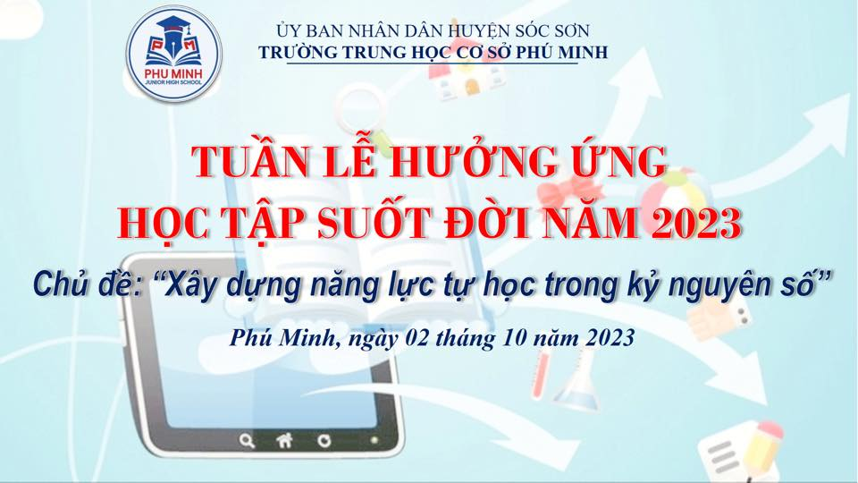

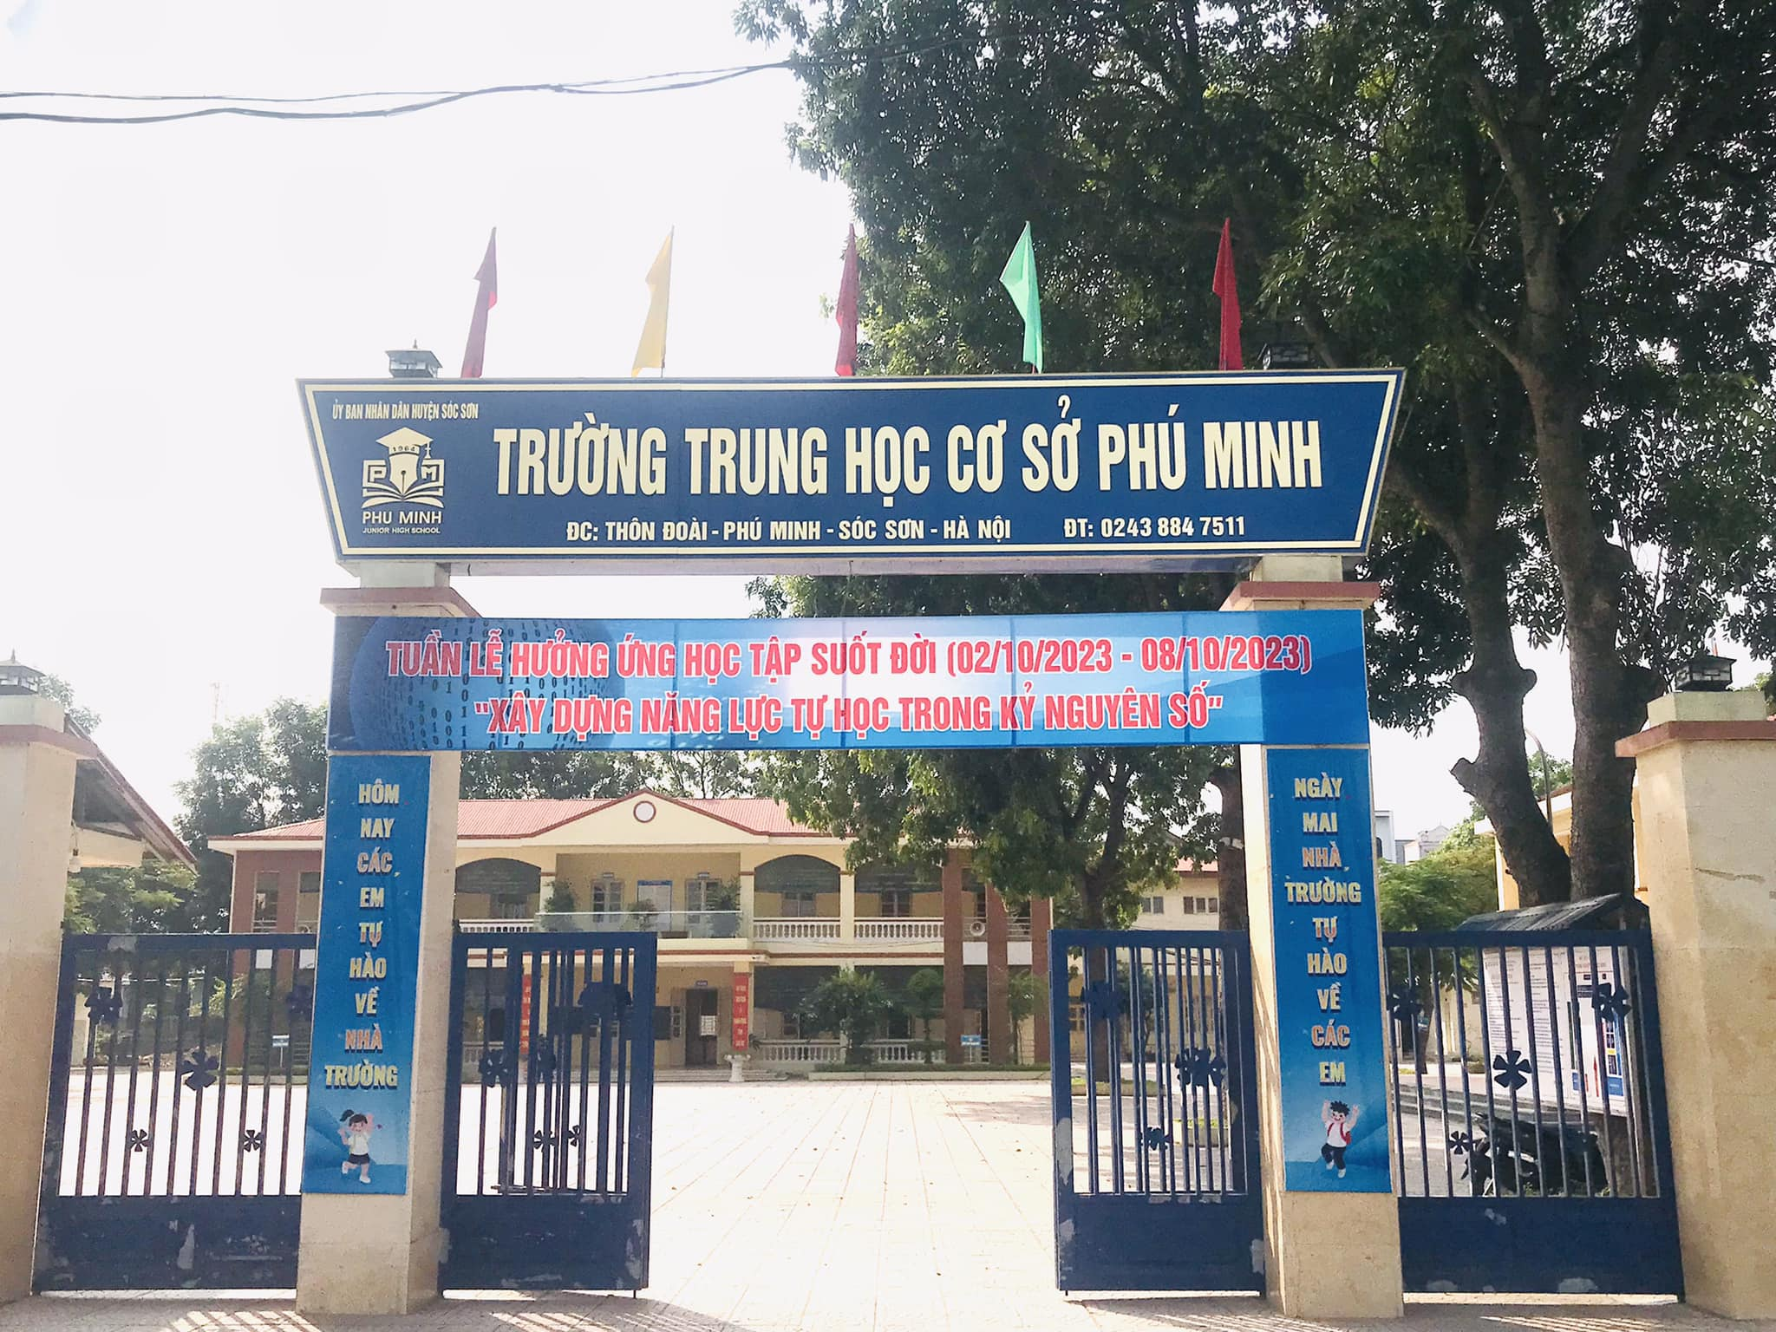

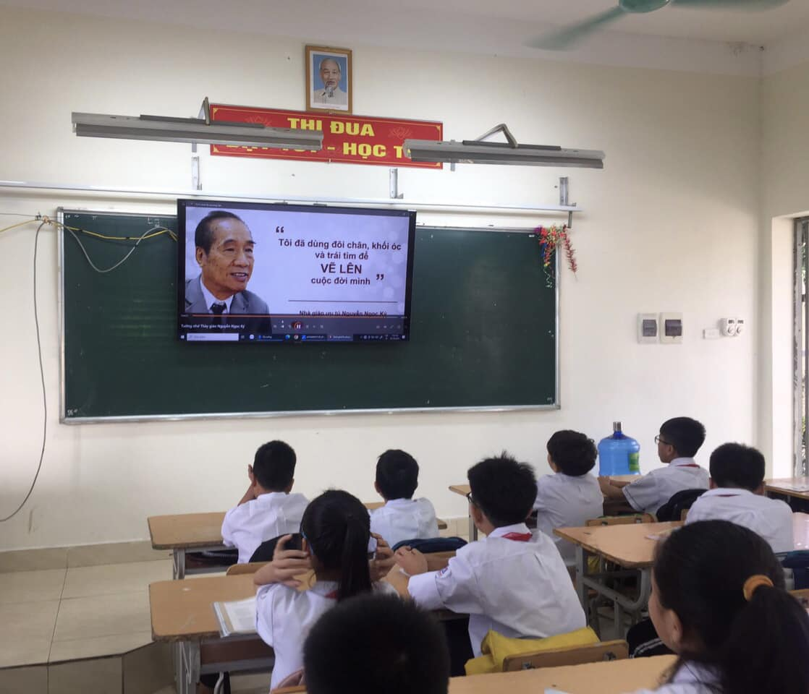

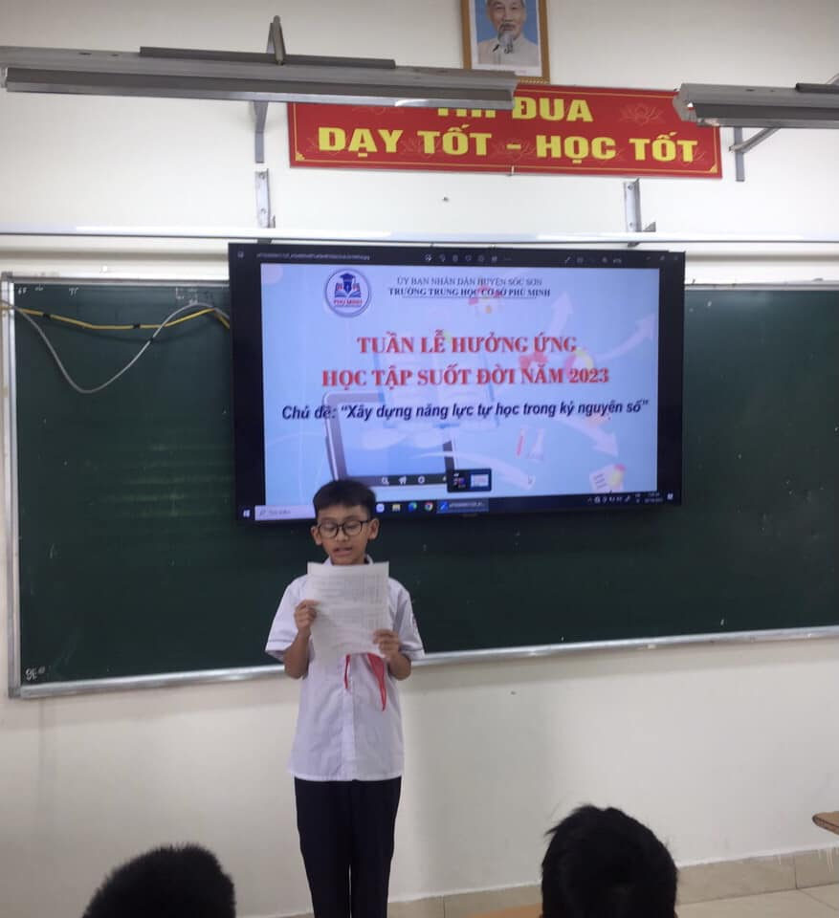
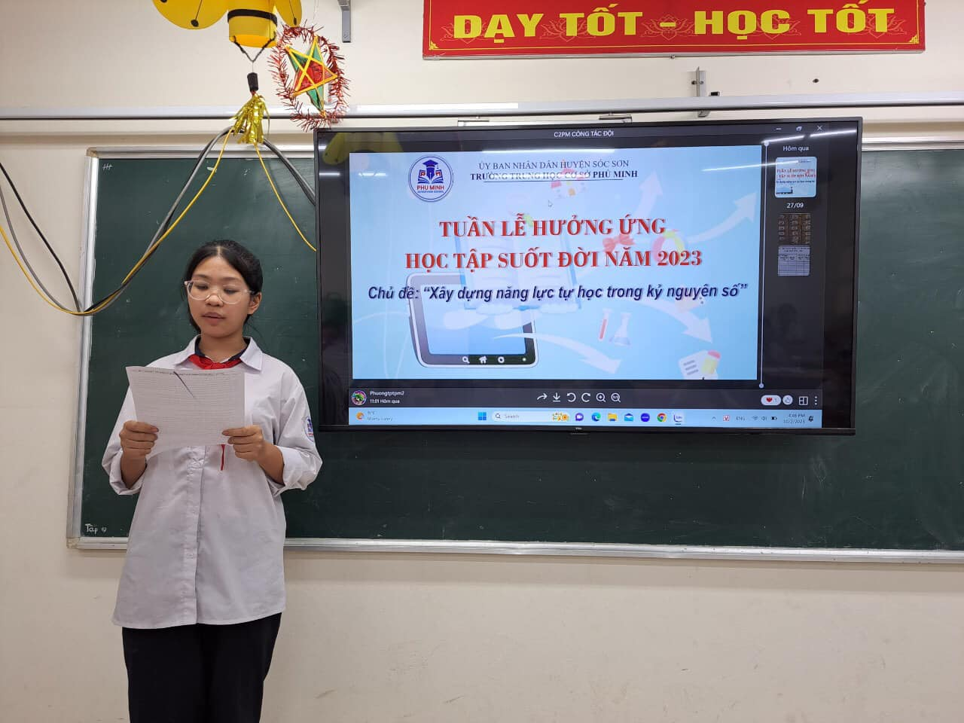

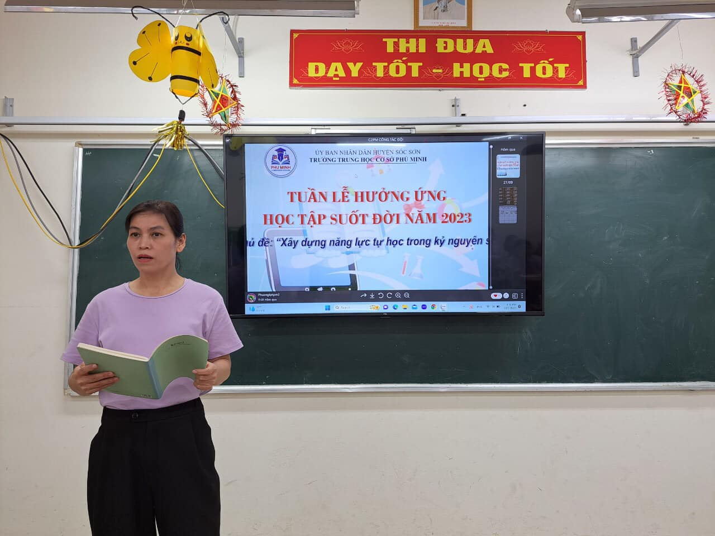

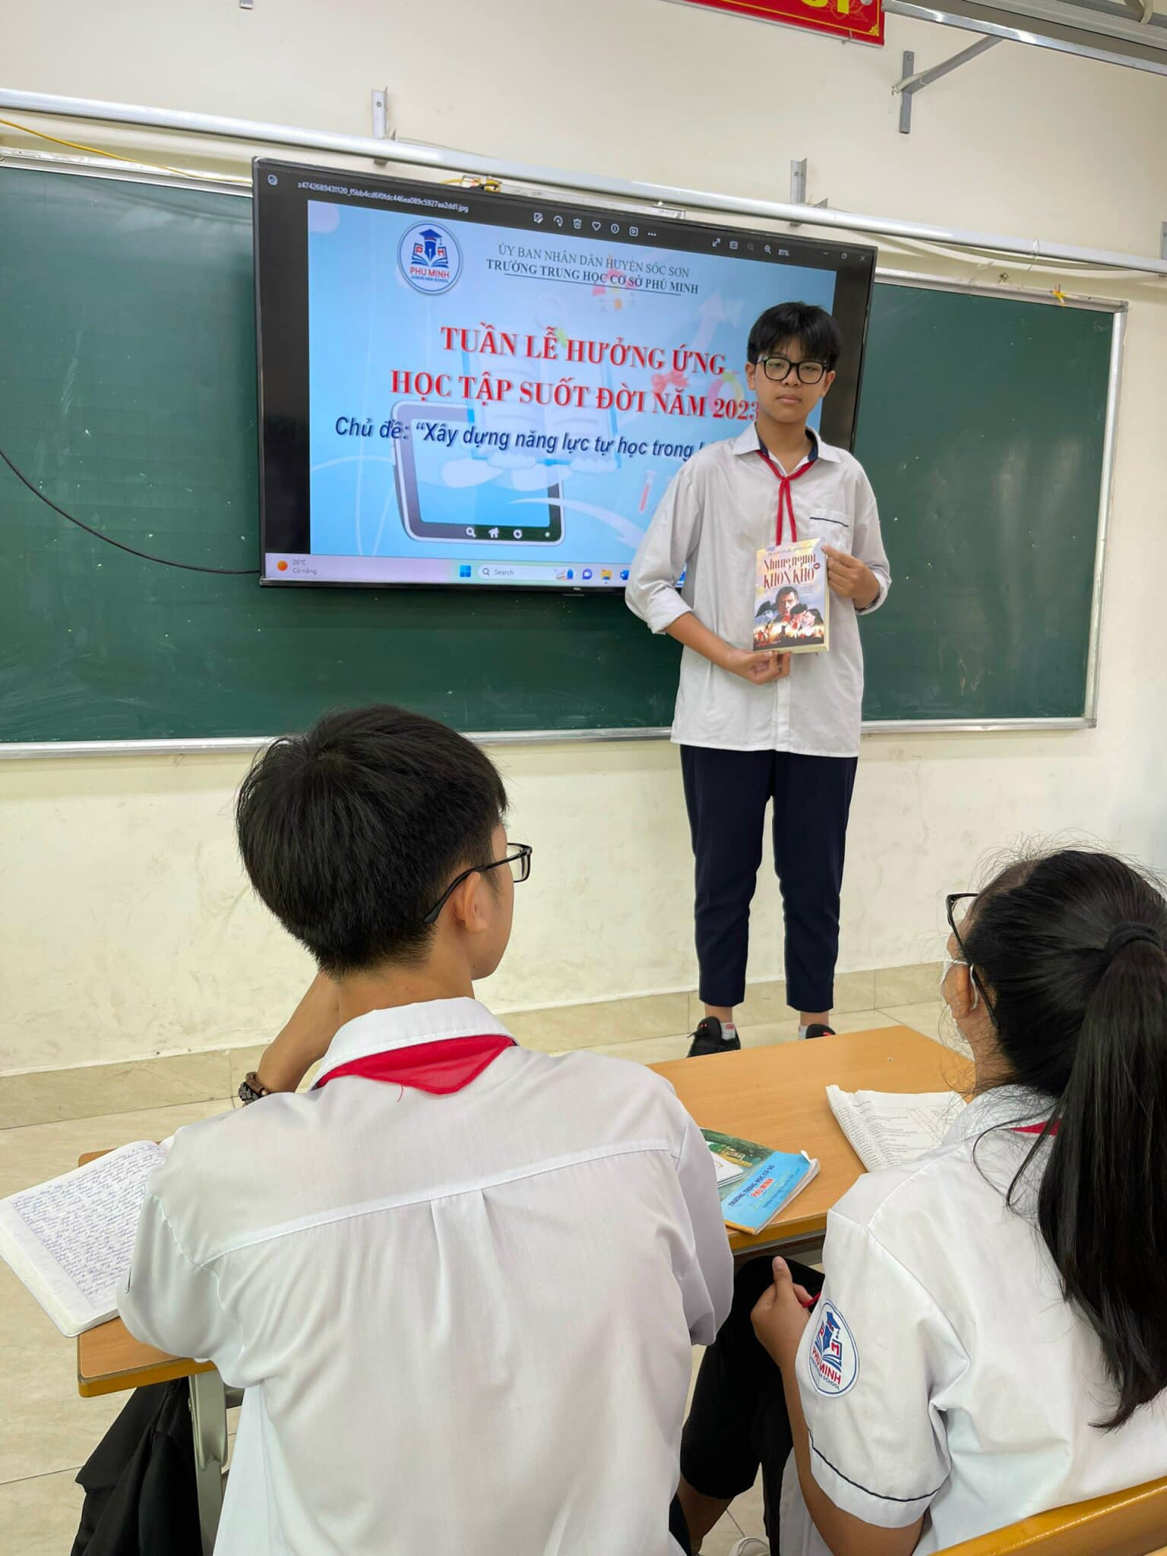

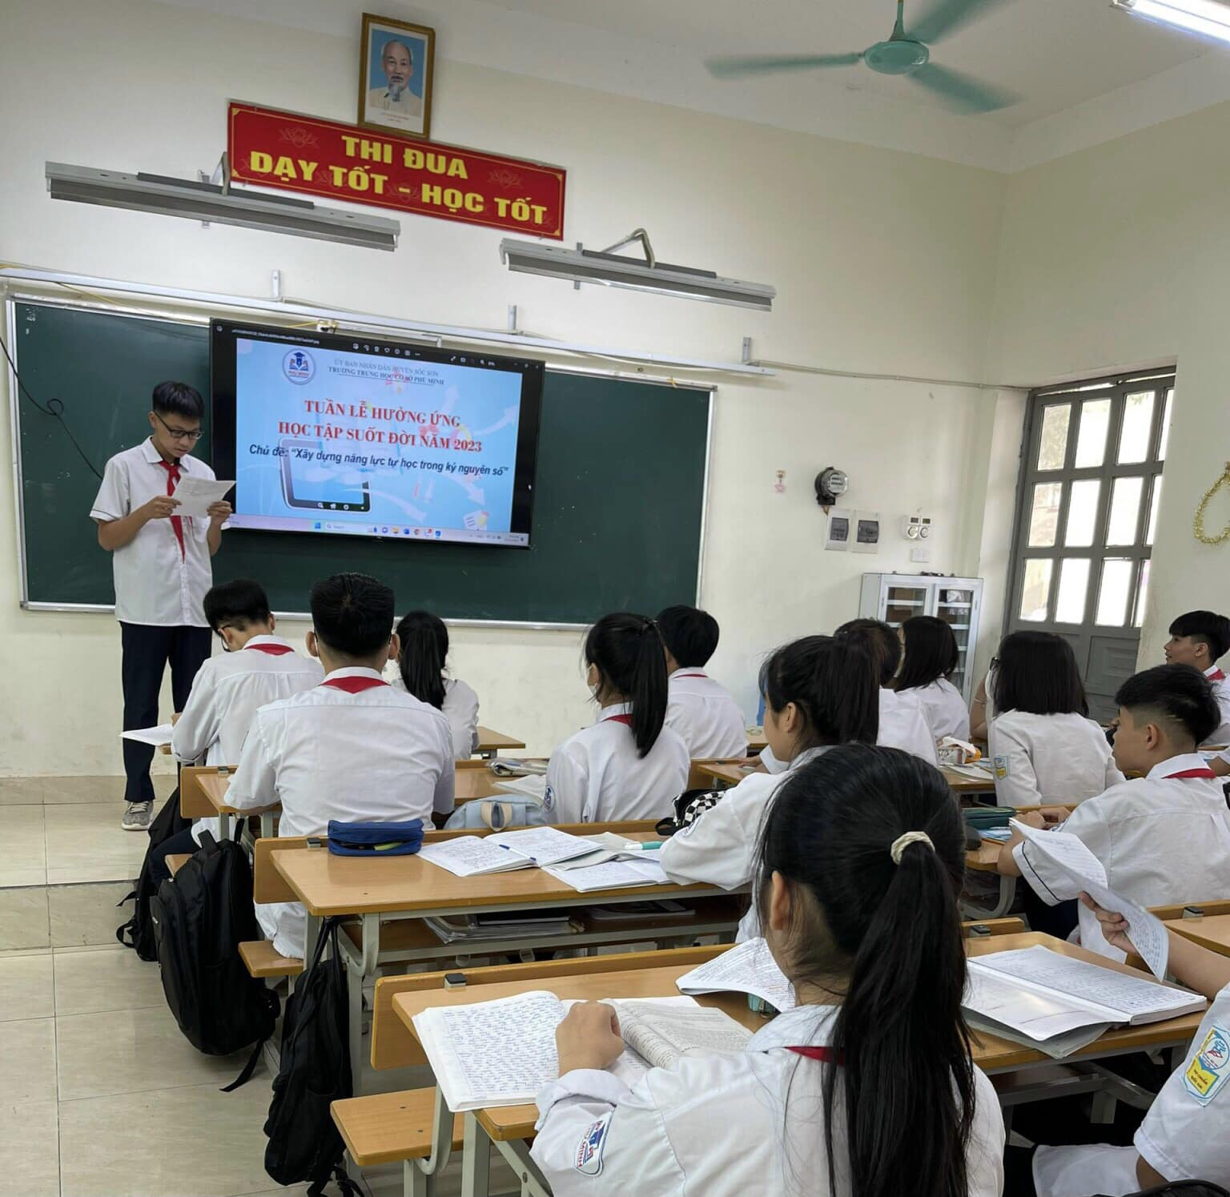
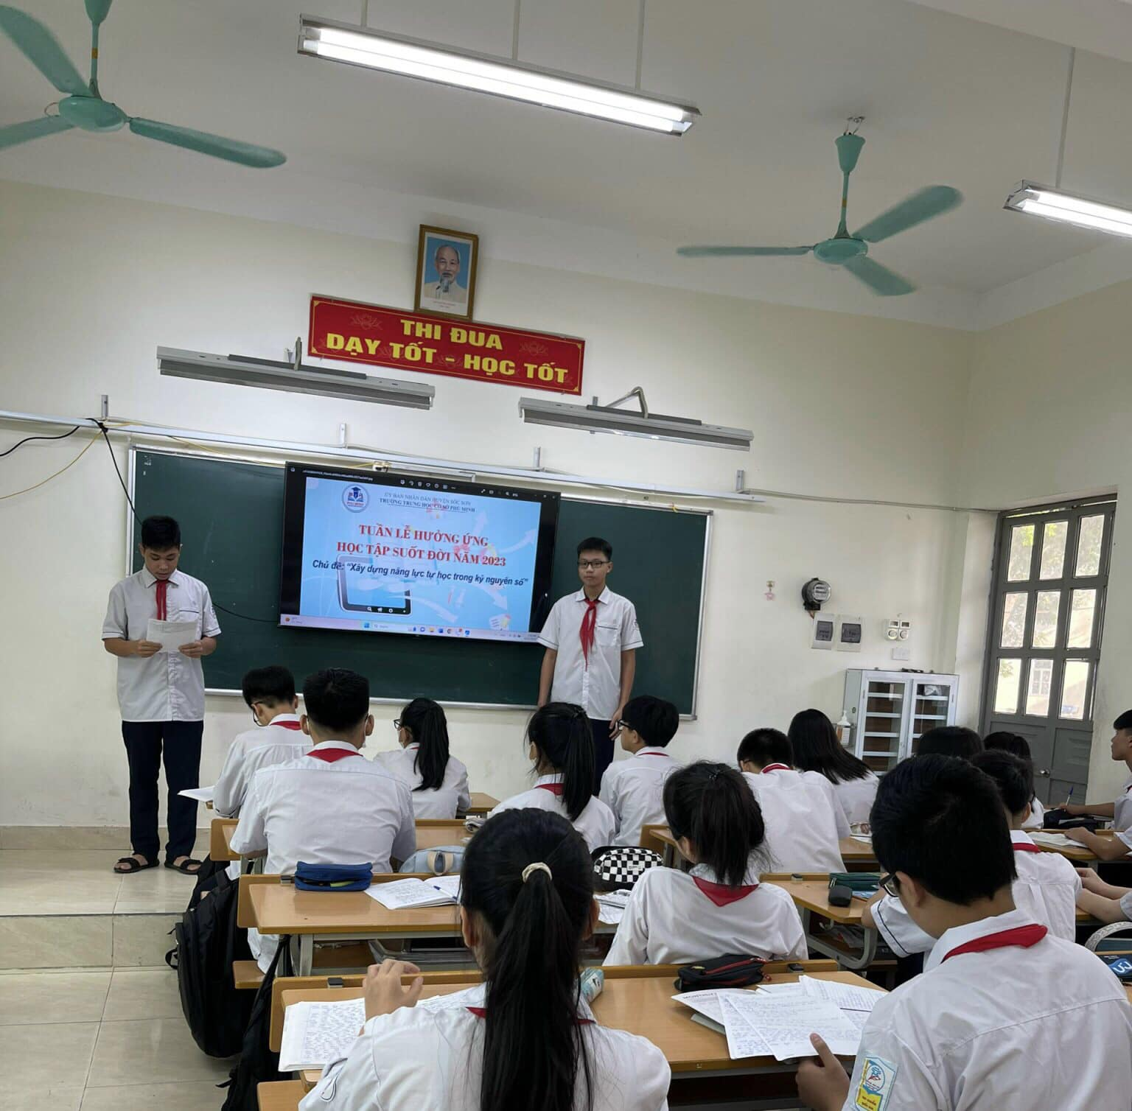

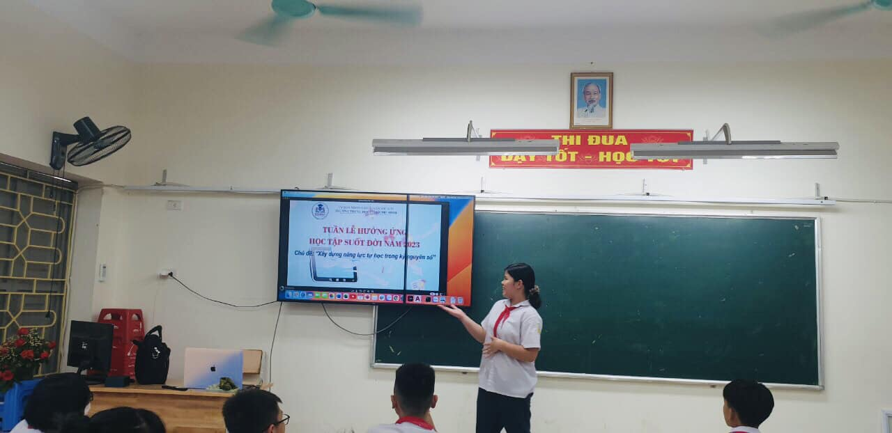

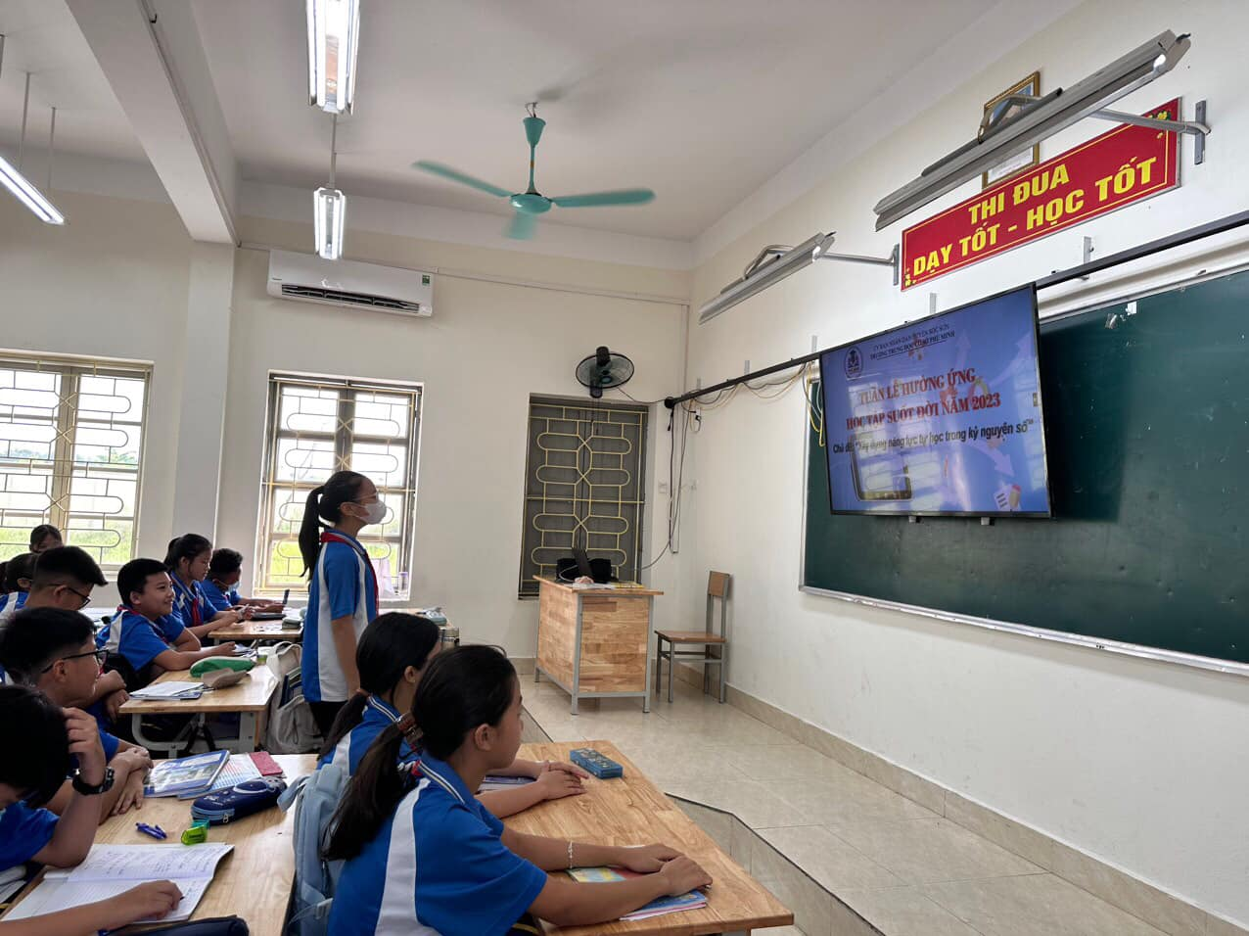

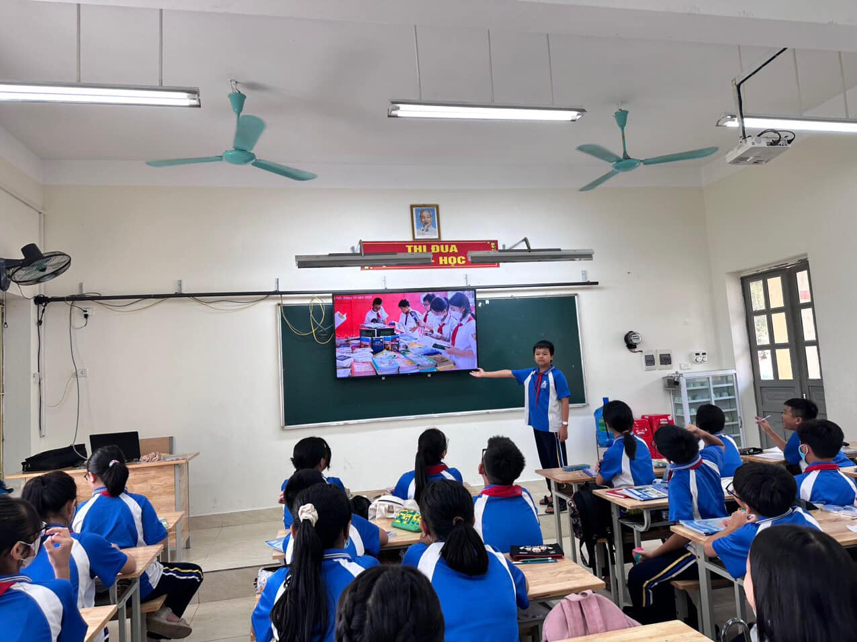

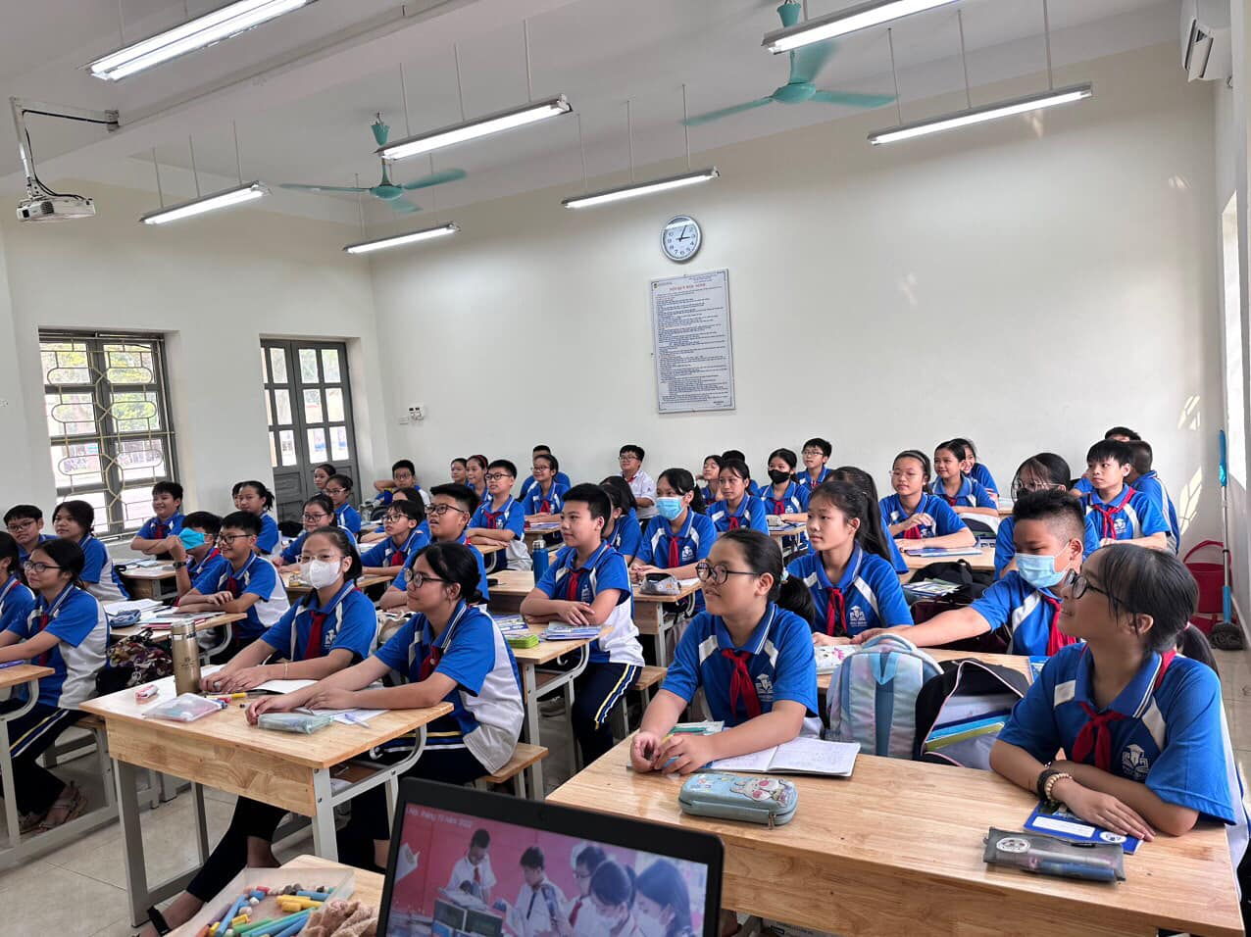

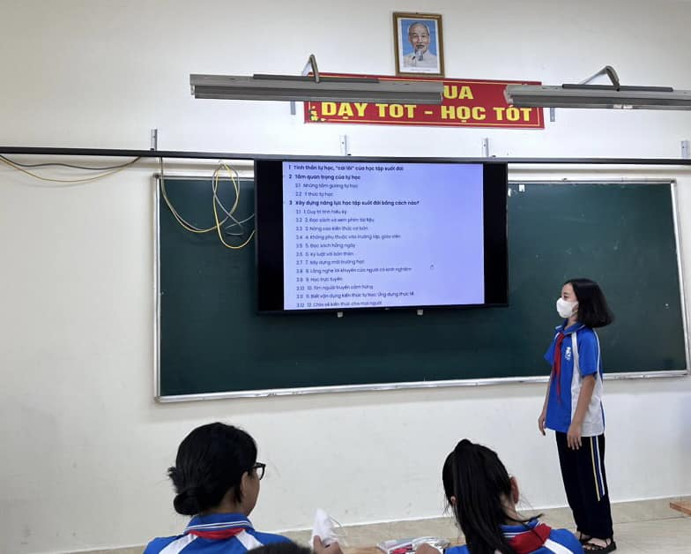

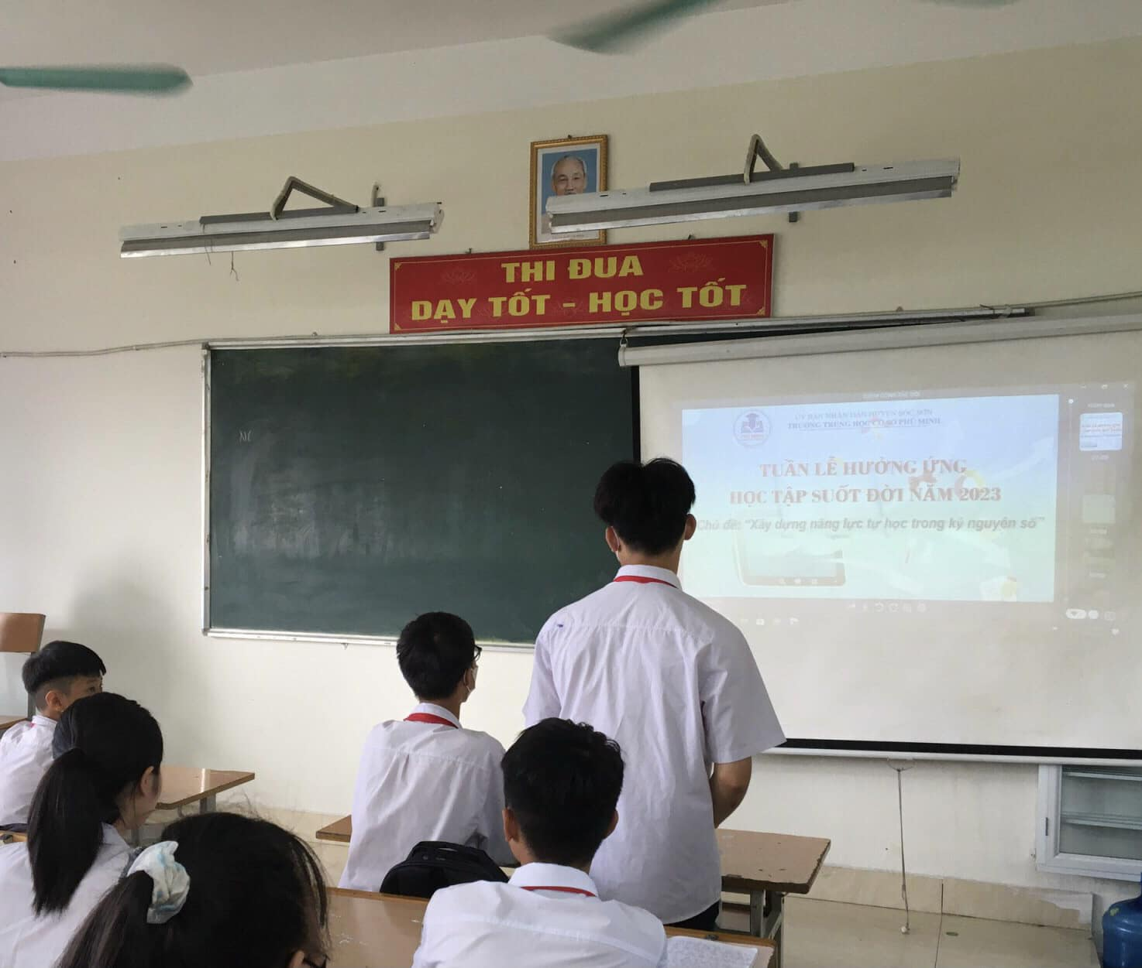

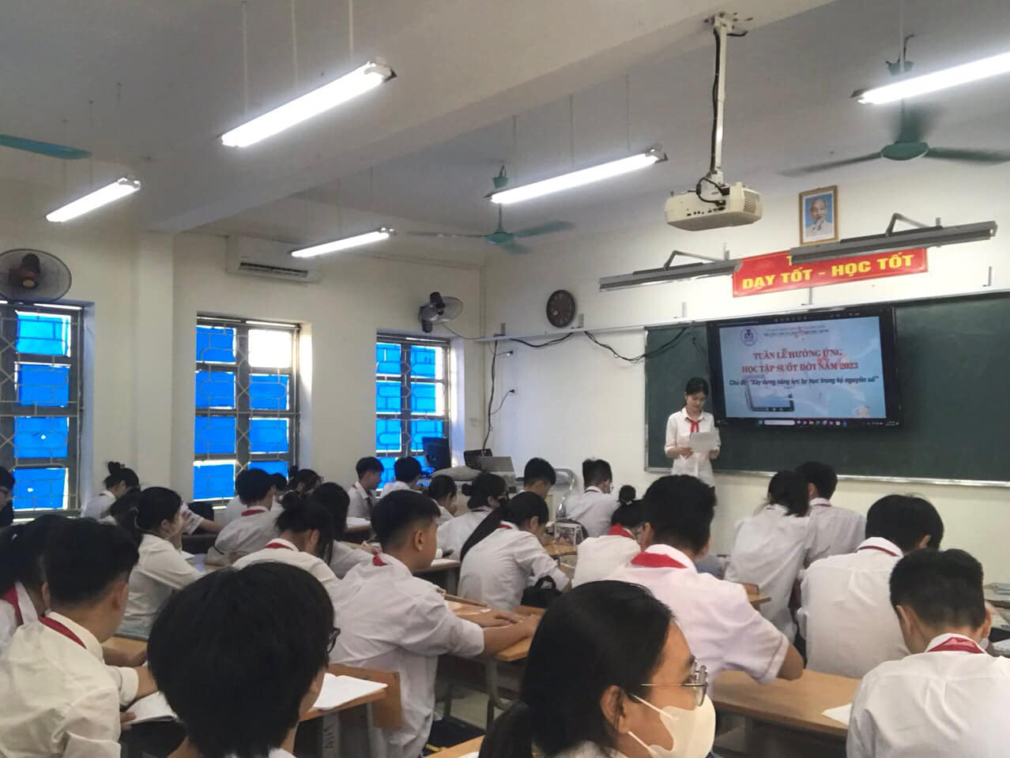

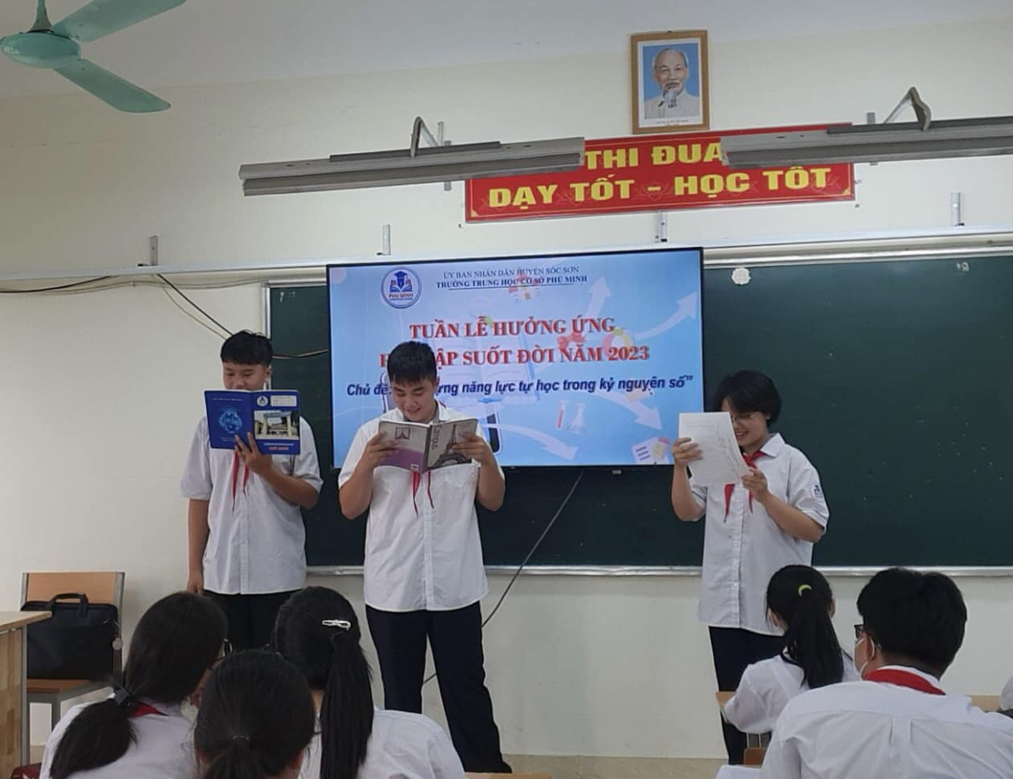

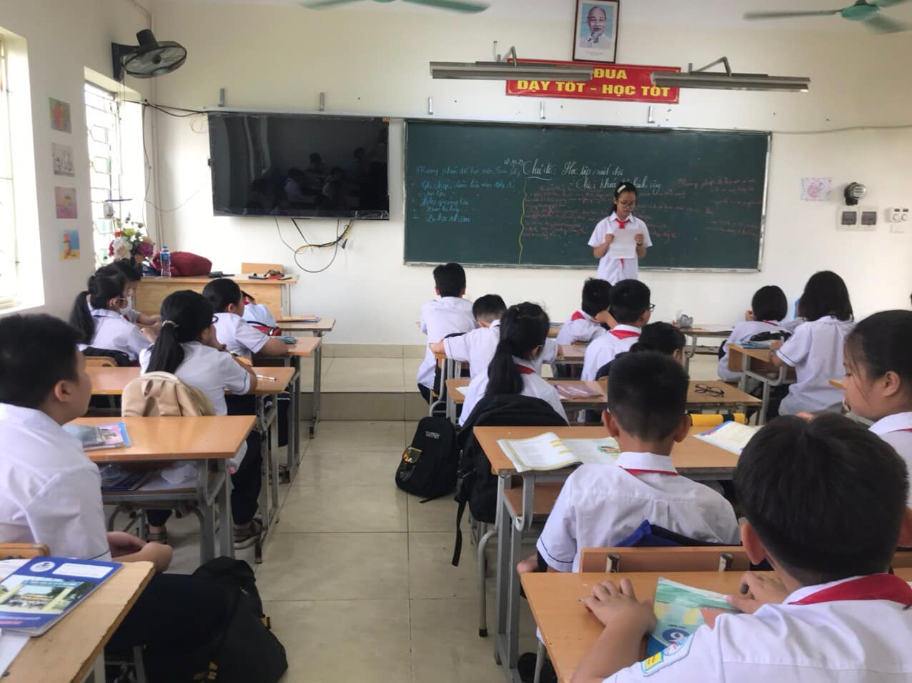

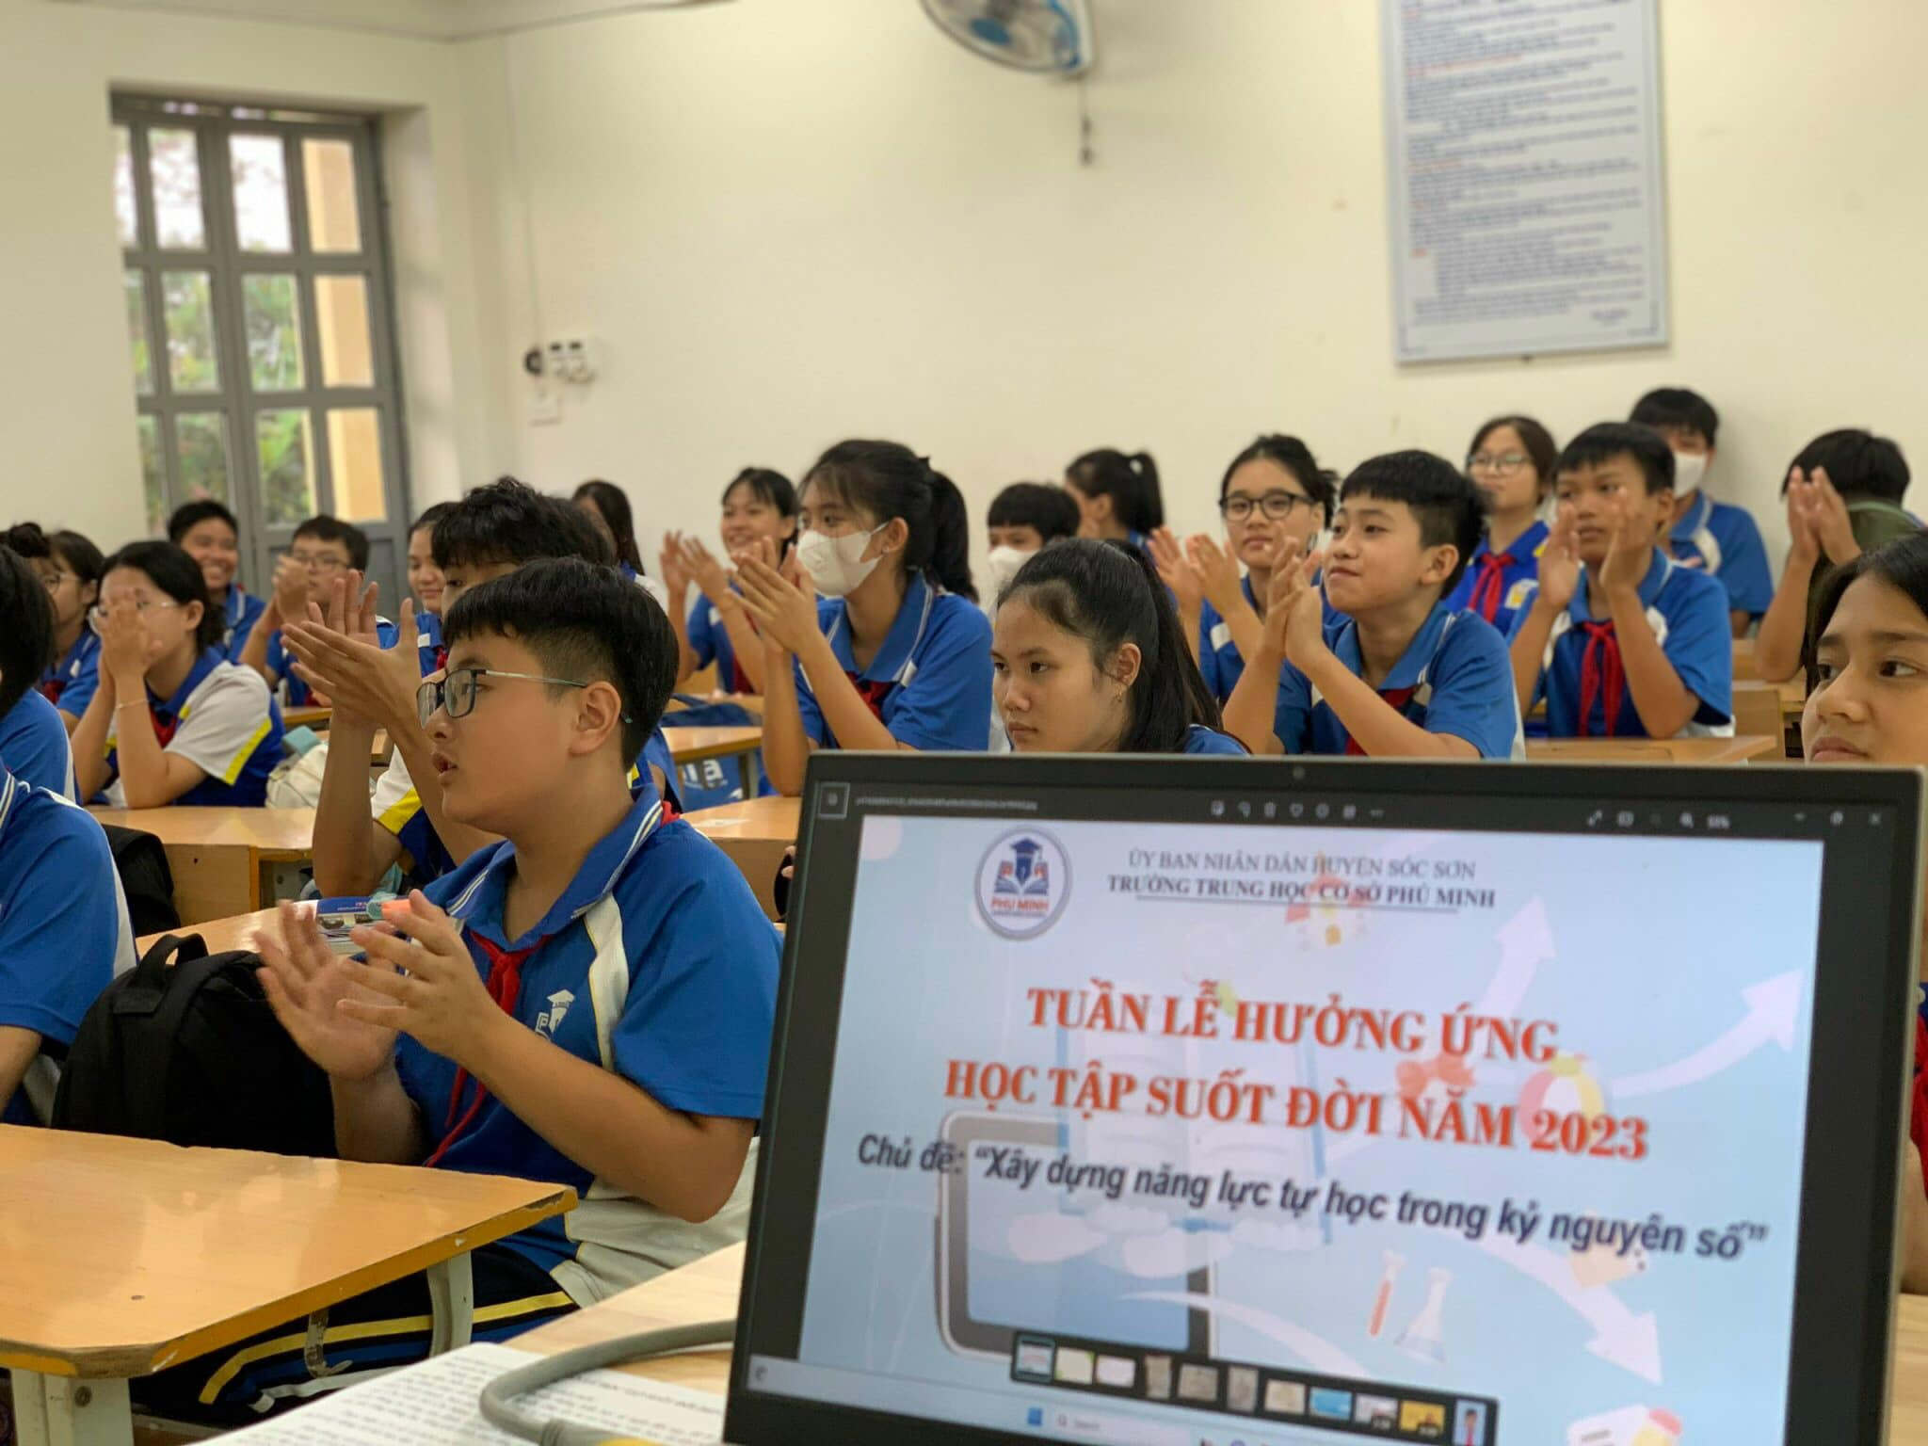
HÌNH ẢNH VỀ TẬP HUẤN KỸ NĂNG AN TOÀN GIAO THÔNG VÀ
PHÒNG CHỐNG CHÁY NỔ

